改进Source Insight对汉字的支持
转自：http://blog.chinaunix.net/u/8681/showart_1356633.html
http://blog.163.com/zhuzhihuacan@126/blog/static/12757945420102123576521/
我的版本：
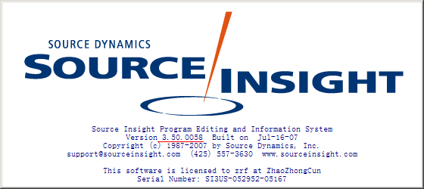
解决汉字乱码的问题，一句话说就是调整字体为宋体
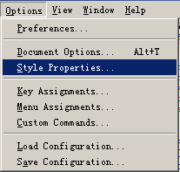
之 后会打开对话框：
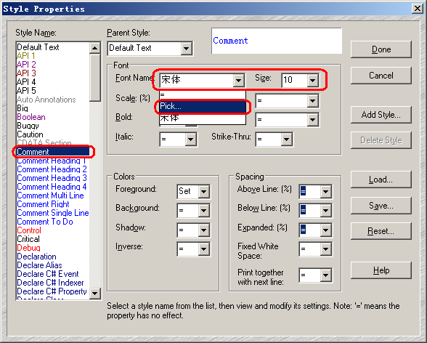
之 后注释中就可以正常输入中文了，字距正常。< br>
下面是一个宏定义文件，绑定了Backspace，让它能正确删除一个汉字。
需要先关闭当前项目，打开Base项目，这个Base项目是Source Insight为你自带的，代表项目的项目设置，你的其它自建项目应该是以它为基础。
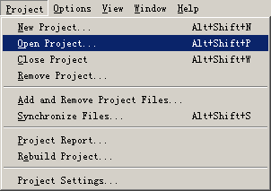
会 打开下面的对话框，在其中选择Base项目打开。
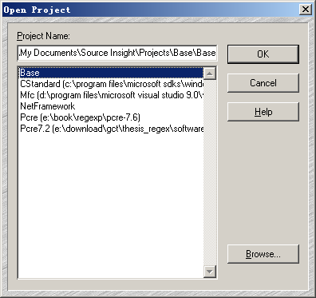
在Base Project中，新建一个SuperBackSpace.em文件，把下面所给出的代码写到文件中保存到 Base 项目中：
在项目文件列表中用右键单击:
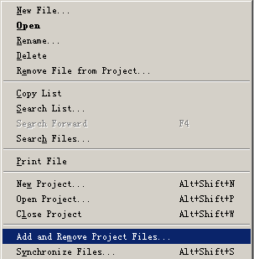

然 后，打开键绑定对话框：
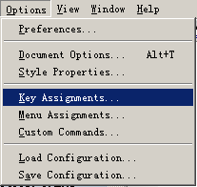

会 打开下面的对话框：刚才添加进来的宏定义文件中新定义的宏 SuperBackspace就列在下面 Command 一栏。
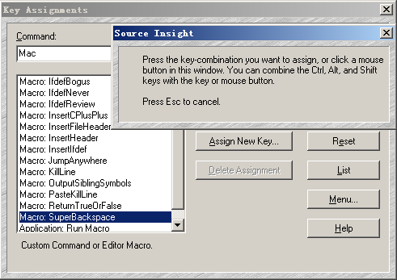
在 Command:下面的字体框中输入Mac, 下面的列表会只显示以Mac开头的项。这样很容易就选择到了这个宏，然后点击"Assign New Key..."按钮，弹出下面的对话框，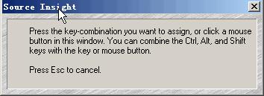
此时按下退格键（Backspace），"确定" 退出即可。设置成功后该对话框显示为：
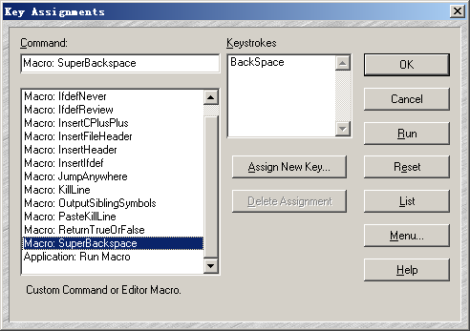
此 时再试一下退格键，可以成功删除一整个汉字了。但是：
用鼠标选择注释中的汉字部分，仍然可以选中“半个“汉字，此时显示为乱码。
而 用左右箭头键移动光标时，仍然可以移动到一个汉字的半中间，就是说移动光标仍然是半个汉字为单位。
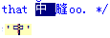
上面 一行是鼠标选中半个汉字的情况，下面的那行是光标移到汉字“中”的半中间时，光标闪烁至刚好显示那个小棍棍时的截截。
另外。在base 项目中选中 SuperBackspace.em 本身，在下面的Context窗口中可以看到该文件的内容，这个文件开头的部分是中文注释，显示为乱码，在Context中右键单击，改变字体为宋体，仍然会显示乱码，汉字有的能正常显示，有的则不能。
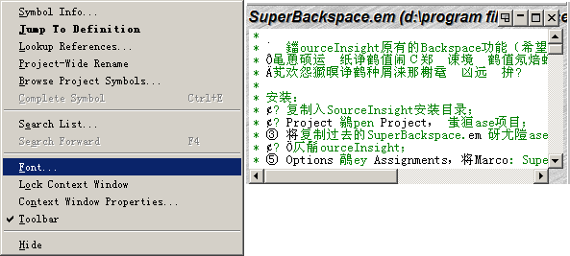
Source Insight对汉字的支持，说一句糟糕真不过分。
使用下面的一个宏，即 Project→Open Project，
打开Base项目；
新建一个SuperBackSpace.em文件，将下面的代码加入进去并保存，
并将文件加入到Base项目；重启 SourceInsight；
打开Options→Key Assignments（对话框）
将Marco: SuperBackspace绑定到BackSpace键（在Key Assignments 对话框中先选中Commant 一栏的Marco:SuperBackspace,然后点击按钮“Assign New Key” 会弹出一个提示框，接着用手指按下键盘上的“Backspace”键，然后再点击“是/YES”，最后在点击“OK/确认”这样就可以了，下面类似）
Marco: SuperCursorLeft绑定到<-键，
Marco: SuperCursorRight绑定到->键，
Marco: SuperShiftCursorLeft绑定到Shift+<-，
macro，SuperShiftCursorRight绑定到 shift+->，
Macro：SuperDelete绑定到del。
代码：
/
macro SuperBackspace()
{
hwnd = GetCurrentWnd();
hbuf = GetCurrentBuf();
if (hbuf == 0)
stop; // empty buffer
// get current cursor postion
ipos = GetWndSelIchFirst(hwnd);
// get current line number
ln = GetBufLnCur(hbuf);
if ((GetBufSelText(hbuf) != "") || (GetWndSelLnFirst(hwnd) != GetWndSelLnLast(hwnd))) {
// sth. was selected, del selection
SetBufSelText(hbuf, " "); // stupid & buggy sourceinsight :(
// del the " "
SuperBackspace(1);
stop;
}
// copy current line
text = GetBufLine(hbuf, ln);
// get string length
len = strlen(text);
// if the cursor is at the start of line, combine with prev line
if (ipos == 0 || len == 0) {
if (ln <= 0)
stop; // top of file
ln = ln - 1; // do not use "ln--" for compatibility with older versions
prevline = GetBufLine(hbuf, ln);
prevlen = strlen(prevline);
// combine two lines
text = cat(prevline, text);
// del two lines
DelBufLine(hbuf, ln);
DelBufLine(hbuf, ln);
// insert the combined one
InsBufLine(hbuf, ln, text);
// set the cursor position
SetBufIns(hbuf, ln, prevlen);
stop;
}
num = 1; // del one char
if (ipos >= 1) {
// process Chinese character
i = ipos;
count = 0;
while (AsciiFromChar(text[i - 1]) >= 160) {
i = i - 1;
count = count + 1;
if (i == 0)
break;
}
if (count > 0) {
// I think it might be a two-byte character
num = 2;
// This idiot does not support mod and bitwise operators
if ((count / 2 * 2 != count) && (ipos < len))
ipos = ipos + 1; // adjust cursor position
}
}
// keeping safe
if (ipos - num < 0)
num = ipos;
// del char(s)
text = cat(strmid(text, 0, ipos - num), strmid(text, ipos, len));
DelBufLine(hbuf, ln);
InsBufLine(hbuf, ln, text);
SetBufIns(hbuf, ln, ipos - num);
stop;
}
//2、删除键—— SuperDelete.em
macro SuperDelete()
{
hwnd = GetCurrentWnd();
hbuf = GetCurrentBuf();
if (hbuf == 0)
stop; // empty buffer
// get current cursor postion
ipos = GetWndSelIchFirst(hwnd);
// get current line number
ln = GetBufLnCur(hbuf);
if ((GetBufSelText(hbuf) != "") || (GetWndSelLnFirst(hwnd) != GetWndSelLnLast(hwnd))) {
// sth. was selected, del selection
SetBufSelText(hbuf, " "); // stupid & buggy sourceinsight :(
// del the " "
SuperDelete(1);
stop;
}
// copy current line
text = GetBufLine(hbuf, ln);
// get string length
len = strlen(text);
if (ipos == len || len == 0) {
totalLn = GetBufLineCount (hbuf);
lastText = GetBufLine(hBuf, totalLn-1);
lastLen = strlen(lastText);
if (ipos == lastLen)// end of file
stop;
ln = ln + 1; // do not use "ln--" for compatibility with older versions
nextline = GetBufLine(hbuf, ln);
nextlen = strlen(nextline);
// combine two lines
text = cat(text, nextline);
// del two lines
DelBufLine(hbuf, ln-1);
DelBufLine(hbuf, ln-1);
// insert the combined one
InsBufLine(hbuf, ln-1, text);
// set the cursor position
SetBufIns(hbuf, ln-1, len);
stop;
}
num = 1; // del one char
if (ipos > 0) {
// process Chinese character
i = ipos;
count = 0;
while (AsciiFromChar(text[i-1]) >= 160) {
i = i - 1;
count = count + 1;
if (i == 0)
break;
}
if (count > 0) {
// I think it might be a two-byte character
num = 2;
// This idiot does not support mod and bitwise operators
if (((count / 2 * 2 != count) || count == 0) && (ipos < len-1))
ipos = ipos + 1; // adjust cursor position
}
// keeping safe
if (ipos - num < 0)
num = ipos;
}
else {
i = ipos;
count = 0;
while(AsciiFromChar(text[i]) >= 160) {
i = i + 1;
count = count + 1;
if(i == len-1)
break;
}
if(count > 0) {
num = 2;
}
}
text = cat(strmid(text, 0, ipos), strmid(text, ipos+num, len));
DelBufLine(hbuf, ln);
InsBufLine(hbuf, ln, text);
SetBufIns(hbuf, ln, ipos);
stop;
}
//3、左移键—— SuperCursorLeft.em
macro IsComplexCharacter()
{
hwnd = GetCurrentWnd();
hbuf = GetCurrentBuf();
if (hbuf == 0)
return 0;
//当前位置
pos = GetWndSelIchFirst(hwnd);
//当前行 数
ln = GetBufLnCur(hbuf);
//得到当前行
text = GetBufLine(hbuf, ln);
//得到当前行长度
len = strlen(text);
//从头计算汉字字符的个数
if(pos > 0)
{
i=pos;
count=0;
while(AsciiFromChar(text[i-1]) >= 160)
{
i = i - 1;
count = count+1;
if(i == 0)
break;
}
if((count/2)*2==count|| count==0)
return 0;
else
return 1;
}
return 0;
}
macro moveleft()
{
hwnd = GetCurrentWnd();
hbuf = GetCurrentBuf();
if (hbuf == 0)
stop; // empty buffer
ln = GetBufLnCur(hbuf);
ipos = GetWndSelIchFirst(hwnd);
if(GetBufSelText(hbuf) != "" || (ipos == 0 && ln == 0)) // 第0行或者是选中文字,则不移动
{
SetBufIns(hbuf, ln, ipos);
stop;
}
if(ipos == 0)
{
preLine = GetBufLine(hbuf, ln-1);
SetBufIns(hBuf, ln-1, strlen(preLine)-1);
}
else
{
SetBufIns(hBuf, ln, ipos-1);
}
}
macro SuperCursorLeft()
{
moveleft();
if(IsComplexCharacter())
moveleft();
}
//4、右移键—— SuperCursorRight.em
macro moveRight()
{
hwnd = GetCurrentWnd();
hbuf = GetCurrentBuf();
if (hbuf == 0)
stop; // empty buffer
ln = GetBufLnCur(hbuf);
ipos = GetWndSelIchFirst(hwnd);
totalLn = GetBufLineCount(hbuf);
text = GetBufLine(hbuf, ln);
if(GetBufSelText(hbuf) != "") //选中文字
{
ipos = GetWndSelIchLim(hwnd);
ln = GetWndSelLnLast(hwnd);
SetBufIns(hbuf, ln, ipos);
stop;
}
if(ipos == strlen(text)-1 && ln == totalLn-1) // 末行
stop;
if(ipos == strlen(text))
{
SetBufIns(hBuf, ln+1, 0);
}
else
{
SetBufIns(hBuf, ln, ipos+1);
}
}
macro SuperCursorRight()
{
moveRight();
if(IsComplexCharacter()) // defined in SuperCursorLeft.em
moveRight();
}
//5、 shift+右移键——ShiftCursorRight.em
macro IsShiftRightComplexCharacter()
{
hwnd = GetCurrentWnd();
hbuf = GetCurrentBuf();
if (hbuf == 0)
return 0;
selRec = GetWndSel(hwnd);
pos = selRec.ichLim;
ln = selRec.lnLast;
text = GetBufLine(hbuf, ln);
len = strlen(text);
if(len == 0 || len < pos)
return 1;
//Msg("@len@;@pos@;");
if(pos > 0)
{
i=pos;
count=0;
while(AsciiFromChar(text[i-1]) >= 160)
{
i = i - 1;
count = count+1;
if(i == 0)
break;
}
if((count/2)*2==count|| count==0)
return 0;
else
return 1;
}
return 0;
}
macro shiftMoveRight()
{
hwnd = GetCurrentWnd();
hbuf = GetCurrentBuf();
if (hbuf == 0)
stop;
ln = GetBufLnCur(hbuf);
ipos = GetWndSelIchFirst(hwnd);
totalLn = GetBufLineCount(hbuf);
text = GetBufLine(hbuf, ln);
selRec = GetWndSel(hwnd);
curLen = GetBufLineLength(hbuf, selRec.lnLast);
if(selRec.ichLim == curLen+1 || curLen == 0)
{
if(selRec.lnLast == totalLn -1)
stop;
selRec.lnLast = selRec.lnLast + 1;
selRec.ichLim = 1;
SetWndSel(hwnd, selRec);
if(IsShiftRightComplexCharacter())
shiftMoveRight();
stop;
}
selRec.ichLim = selRec.ichLim+1;
SetWndSel(hwnd, selRec);
}
macro SuperShiftCursorRight()
{
if(IsComplexCharacter())
SuperCursorRight();
shiftMoveRight();
if(IsShiftRightComplexCharacter())
shiftMoveRight();
}
//6、shift+左移键——ShiftCursorLeft.em
macro IsShiftLeftComplexCharacter()
{
hwnd = GetCurrentWnd();
hbuf = GetCurrentBuf();
if (hbuf == 0)
return 0;
selRec = GetWndSel(hwnd);
pos = selRec.ichFirst;
ln = selRec.lnFirst;
text = GetBufLine(hbuf, ln);
len = strlen(text);
if(len == 0 || len < pos)
return 1;
//Msg("@len@;@pos@;");
if(pos > 0)
{
i=pos;
count=0;
while(AsciiFromChar(text[i-1]) >= 160)
{
i = i - 1;
count = count+1;
if(i == 0)
break;
}
if((count/2)*2==count|| count==0)
return 0;
else
return 1;
}
return 0;
}
macro shiftMoveLeft()
{
hwnd = GetCurrentWnd();
hbuf = GetCurrentBuf();
if (hbuf == 0)
stop;
ln = GetBufLnCur(hbuf);
ipos = GetWndSelIchFirst(hwnd);
totalLn = GetBufLineCount(hbuf);
text = GetBufLine(hbuf, ln);
selRec = GetWndSel(hwnd);
//curLen = GetBufLineLength(hbuf, selRec.lnFirst);
//Msg("@curLen@;@selRec@");
if(selRec.ichFirst == 0)
{
if(selRec.lnFirst == 0)
stop;
selRec.lnFirst = selRec.lnFirst - 1;
selRec.ichFirst = GetBufLineLength(hbuf, selRec.lnFirst)-1;
SetWndSel(hwnd, selRec);
if(IsShiftLeftComplexCharacter())
shiftMoveLeft();
stop;
}
selRec.ichFirst = selRec.ichFirst-1;
SetWndSel(hwnd, selRec);
}
macro SuperShiftCursorLeft()
{
if(IsComplexCharacter())
SuperCursorLeft();
shiftMoveLeft();
if(IsShiftLeftComplexCharacter())
shiftMoveLeft();
}

source insight 解决自动缩进 和 TAB键=4个SPACE

1. SMART TAB的用法. 解决自动缩进.
新开一个PROJECT后，点Options->Document Options，弹出对话框后先在左上角选好要用的Document Type，主要就是设C Source File和C++ Source File，选好后点右边中间的Auto Indent调整缩进。单选里一定要点Smart，右边有两个复选框Indent Open Brace和Indent Close Brace，具体效果是如何的可以看SIS的HELP。
勾选Auto Indent和SMART的效果: 在C程序里, 如果遇到行末没有分号的语句,如IF, WHILE, SWITCH等, 写到该行末按回车，则新行自动相对上一行缩进四列.
勾掉indent Open Brace和Indent Close Brace的效果: 继上一段，在相对缩进行里, 如果输入"{"或"}", 则自动和上一行列对齐。
2.TAB键=4个SPACE
写代码时候很头痛的问题是在SIS界面里，即使设置好了Tab Width=4,按四个空格所显示的缩进，和按TAB键的缩进位置是不同的，后者要更靠里面三个字符的位置，但在左下角看到的Col=5都是一样的。这样的代码在SIS里看了不对齐，到PB里看了却是对齐的。而SIS里面看着对其的代码，在PB里面会差三格。现在发现Options-> Document Options里面的右下角Editing Options栏里，把Expand tabs勾起来，然后确定。OK，现在TAB键的缩进和四个空格的缩进在SIS里面看起来就对齐咯！

从网上看到了下面的方法，但我试了之后发现不管用：

写代码时候很头痛的问题是在SIS界面里，即使设置好了Tab Width=4,按四个空格所显示的缩进，和按TAB键的缩进位置是不同的，后者要更靠里面三个字符的位置，但在左下角看到的Col=5都是一样的。这样的代码在SIS里看了不对齐，到PB里看了却是对齐的。而SIS里面看着对其的代码，在PB里面会差三格。现在发现Options-> Document Options里面的右下角Editing Options栏里，把Expand tabs勾起来，然后确定。OK，现在TAB键的缩进和四个空格的缩进在SIS里面看起来就对齐咯！
于是我自己琢磨了一下，发现了以下的方法：
选项-》参数选择。。-》显示-》间隔
这整个对话框里勾选以下选项：
“用等宽字体编排空格”
Ok,对齐了。。哈哈，还是这样看着舒服！
2. 不论是我们公司或者华为编程规范里，都有不能用TAB键而必须用4个SPACE代替的说法。我最恨这条了，那键盘上的TAB键是干什么用的。不过确实以前写代码时候很头痛的问题是在SIS界面里，即使设置好了Tab Width=4,按四个空格所显示的缩进，和按TAB键的缩进位置是不同的，后者要更靠里面三个字符的位置，但在左下角看到的Col=5都是一样的。这样的代码在SIS里看了不对齐，到PB里看了却是对齐的。而SIS里面看着对其的代码，在PB里面会差三格。现在发现Options->Document Options里面的右下角Editing Options栏里，把Expand tabs勾起来，然后确定。OK，现在TAB键的缩进和四个空格的缩进在SIS里面看起来就对齐咯！其实我是有点想不通，为什么expend不勾的时候，tab键效果expend了，而勾起来却shrink了呢？
3. 有些人得整汇编代码, 但在SIS里建立PROJECT并ADD TREE的时候，根据默认设置并不会把该TREE里面所有汇编文件都包含进来, 默认只加了.inc和.asm后缀的, .s后缀的没有. 而且用SIS打开.s的文件，一片黑白没有色彩, 感觉回到DOS的EDIT时代了…… 解决方法是在Options->Document Options里面，点左上的Document Type下拉菜单，选择x86 Asm Source File，然后在右边的File filter里*.asm;*.inc;的后面加上*.s; 接着CLOSE就可以了. 上面两个问题解决. 注意加入*.s后还需要重新ADD TREE一遍才能把这些汇编加到PROJECT里面.

